1. Instalar Node.js <https://nodejs.org/es/>
2. Ingresar a la carpeta donde se desea realizar el proyecto.

Procedemos a ingresar en el cmd de la carpeta para ejecutar el siguiente comando

Npm install cypress –save-dev.

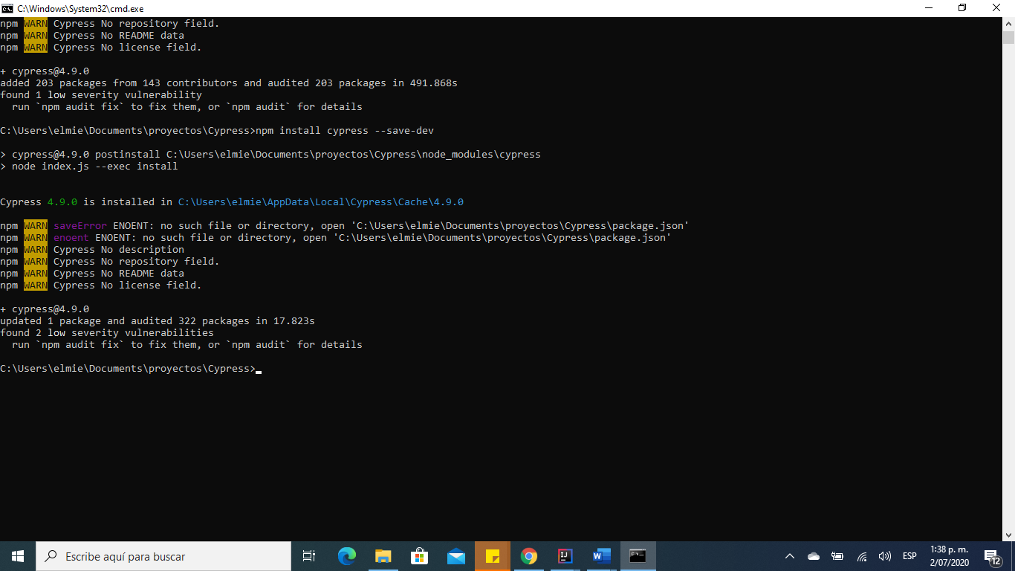

1. Ingresamos el siguiente comando.

**.\node_modules\.bin\cypress open**

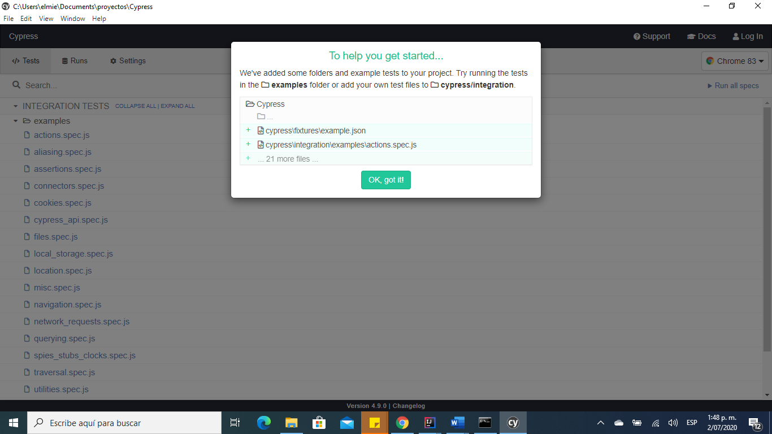

1. Utilizamos Visual Studio Code para crear el proyecto y creamos la clase pruebaCuentas

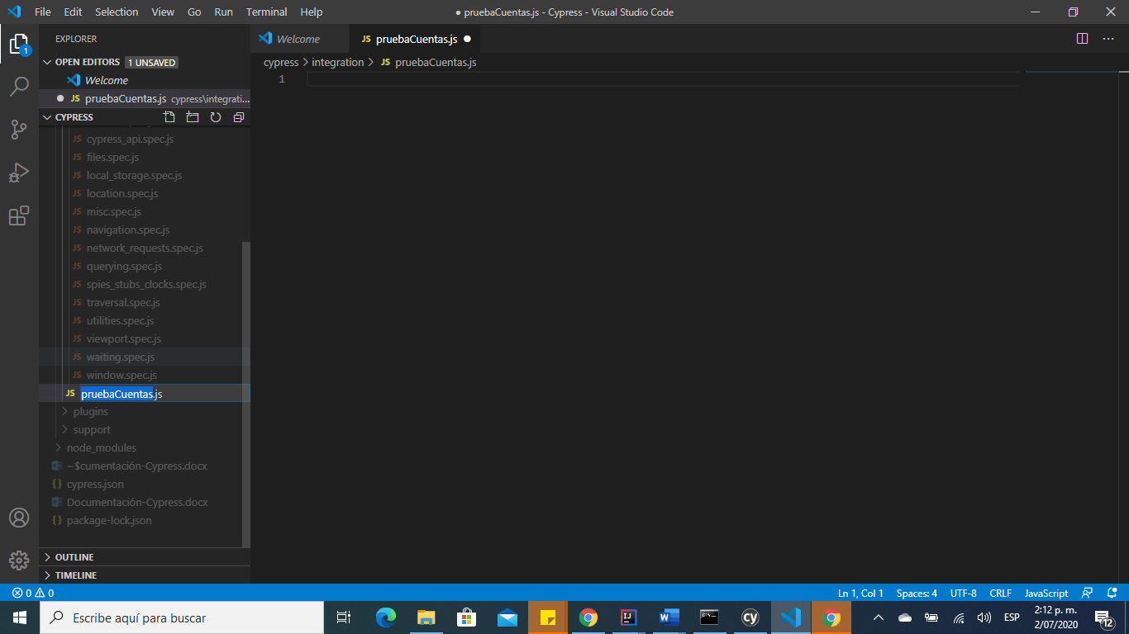

1. En la interfaz de Cypress debe mostrar el proyecto.

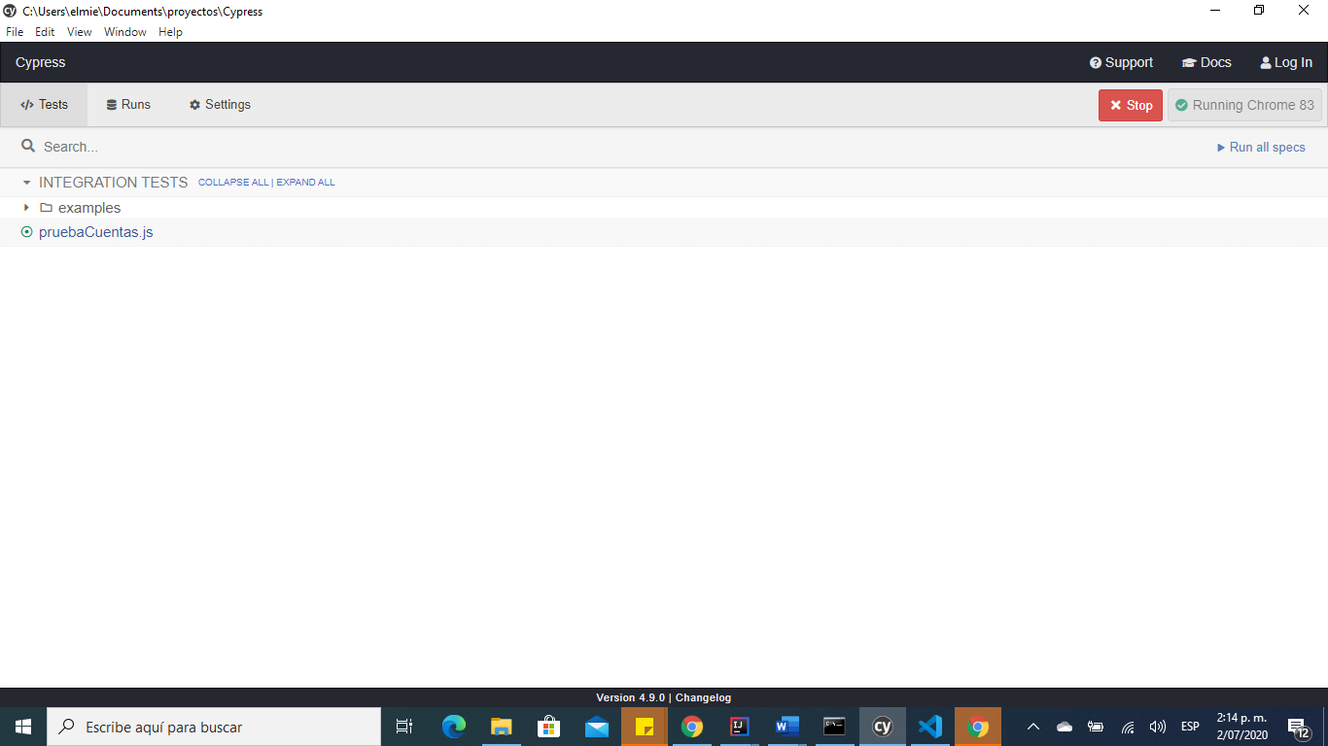

Selectores

